redis下载：

wget redis下载路径------》最好下载镜像资源，链接国外资源响应会比较慢

wget <http://download.redis.io/releases/redis-2.8.17.tar.gz>

redis 前置：yum install gcc cc ----》这两个是编译器，没有它们会报编译不成功

redis解压：tar –xzf 下载的包 -----》根据不同的格式使用不同的解压命令

redis编译：进入redis解压目录执行make命令，如果提示如下错误

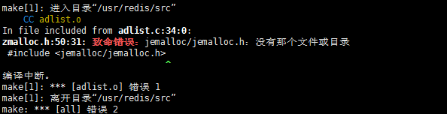

进行make MALLOC=libc命令

redis配置：vm编辑redis.config ---》vm redis.config

Redis配置：vim打开文件看就可了，最后复制一份到src目录中就可以进行redis操作



Redis开启：

在安装目录下无法运行./redis-server 会提示如下命令，需要进入src中进行该命令

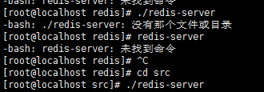

检查是否运行：

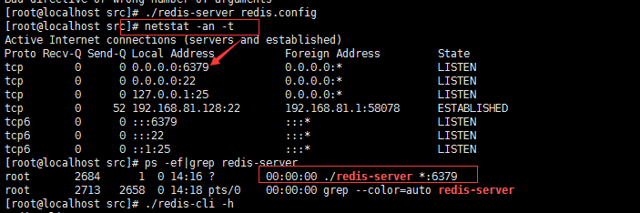

操作语句：



剩下的就都一样了

Window：安装redis

下载地址：<https://github.com/MicrosoftArchive/redis/releases/tag/win-3.2.100>

Cd到安装目录输入如下

redis-server redis.windows.conf

如果报错，按以下操作

1. redis-cli.exe  
2. shutdown  
3. exit  
4. redis-server.exe redis.windows.conf

卸载服务：redis-server --service-uninstall

开启服务：redis-server --service-start

停止服务：redis-server --service-stop

扩展下载：

https://windows.php.net/downloads/pecl/releases/redis/

yum安装：

提示以下错误：



yum –install –y yum

但安装后还会报这个提示，查看一下vm是否安装全面

rpm -qa|grep vm



少了文件了，需要对比安装其他文件，正常条件下vm全部文件如下，的确少了不少

vim-minimal-7.0.109-6.el5  
vim-common-7.0.109-7.2.el5  
vim-enhanced-7.0.109-7.2.el5

新安装的linux虚拟机不确定yum是否还需要其他的依赖包，需要统一安装以下

yum –install –y yum\*

但是使用vm打开配置文件还会报这个错误



是linux初始状态vim没有使用命令指定vm，所以会报错了

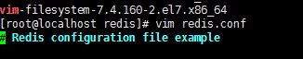

这样就不会报错了